GITHUB

Manual de como iniciar, configurar y almacenar en GitHub

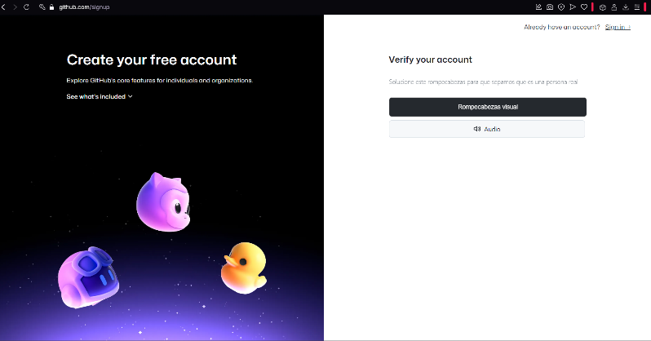1.- Como primer paso se tiene que buscar en un navegador “GitHub”

2.- Creas tu cuenta en GitHub, una vez poniendo tu correo, te pedirá que verifiques tu cuenta mediante el correo electrónico.

3.- Una vez creada la cuenta se creará un repositorio donde subiremos nuestros trabajos, ya que esta es una herramienta que nos ayuda a almacenar trabajos mediante una nube.

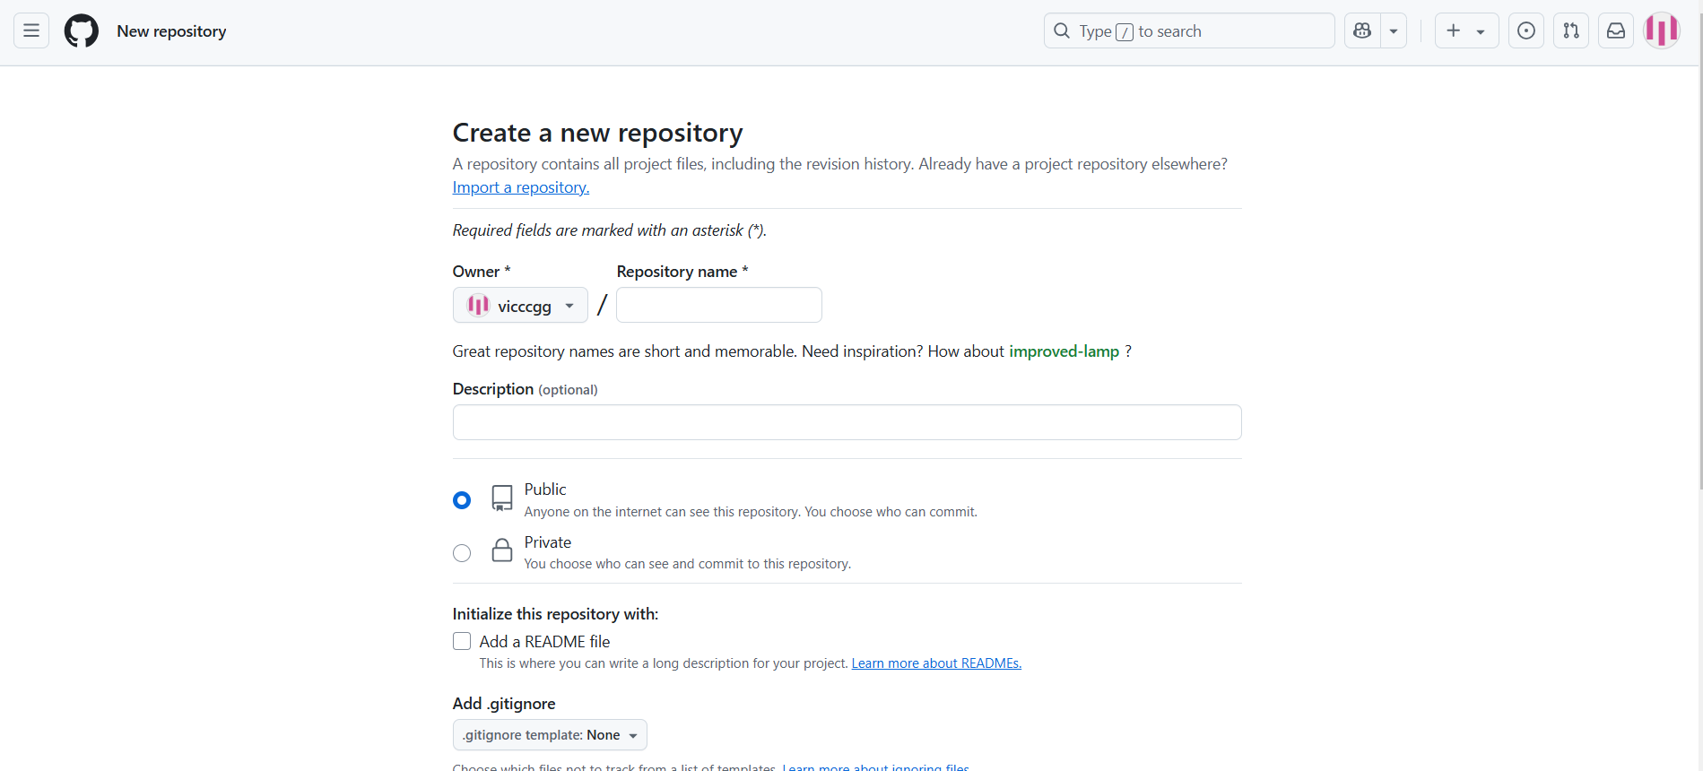

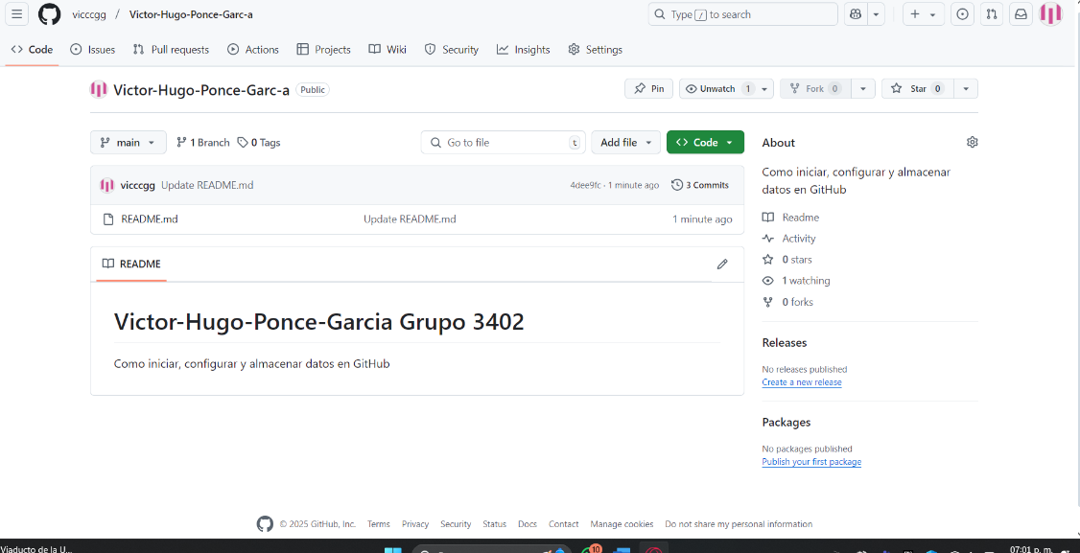4.- Una vez creado el repositorio se vera así

5.- Por ultimo paso se añadirá el archivo y estará listo para compartir